Лабораторна робота №3
Опис інформаційної моделі ER, методології IDEF0 та нотації Бахмана
на прикладі системи пропускного контролю в 18 корпус

Виконав: студент групи аІК-43
Вівчар Вадим Вікторович

Тема роботи
Опис інформаційної моделі даних сутність-зв’язок ER, методології IDEF0 та елементів нотації Бахмана в межах проєкту “Система пропускного контролю в 18 корпус”.

Мета роботи
Метою роботи є опис логічної структури даних і функціональної моделі проєкту, що розробляється у межах попередніх лабораторних робіт. Для цього необхідно визначити елементи ER-моделі, описати методологію IDEF0 та показати, як елементи нотації Бахмана можуть бути застосовані для представлення зв’язків між даними системи.

Опис проєкту
У межах попередніх лабораторних робіт було обрано варіант №7 — “Система пропускного контролю в 18 корпус”. Програмна система призначена для автоматизації контролю доступу студентів, викладачів, працівників університету та відвідувачів до навчального корпусу. Основними функціями системи є ідентифікація особи, перевірка права доступу, фіксація входу та виходу, ведення журналу відвідувань, керування користувачами й формування звітів.
Під час розроблення проєкту враховано принципи якісного формулювання вимог: зрозумілість, повнота, несуперечливість, перевірюваність і можливість подальшої реалізації у програмному продукті.

1. Інформаційна модель даних ER
ER-модель, або модель “сутність-зв’язок”, використовується для опису інформаційної структури предметної області. Вона показує основні сутності системи, їхні атрибути та зв’язки між ними. Для системи пропускного контролю ER-модель відображає, які дані потрібно зберігати для перевірки доступу, ведення журналу та формування звітності.
У межах проєкту основними елементами ER-моделі є сутності, атрибути, ключі та зв’язки. Сутності описують об’єкти предметної області, атрибути характеризують ці об’єкти, ключі забезпечують ідентифікацію записів, а зв’язки показують взаємодію між об’єктами системи.

1.1. Сутності ER-моделі
Сутність | Призначення | Основні атрибути
Користувач | Описує особу, яка може проходити ідентифікацію для доступу до корпусу. | id, fullName, category, status
Пропуск | Зберігає дані про засіб ідентифікації користувача. | passNumber, ownerId, status
ЗаписЖурналу | Фіксує факт входу або виходу користувача з корпусу. | id, userId, entryTime, exitTime, result
Охоронець | Описує працівника, який здійснює контроль доступу на пункті пропуску. | id, fullName, shift
АдміністраторСистеми | Описує особу, яка керує обліковими записами та правами доступу. | id, fullName, login
Звіт | Містить узагальнену інформацію про відвідування за вибраний період. | id, dateFrom, dateTo, createdAt

1.2. Зв’язки ER-моделі
Зв’язок | Тип зв’язку | Пояснення
Користувач — Пропуск | 1:M | Один користувач може мати один або кілька пропусків, наприклад основний та тимчасовий.
Користувач — ЗаписЖурналу | 1:M | Один користувач може мати багато записів у журналі входів і виходів.
Охоронець — ЗаписЖурналу | 1:M | Охоронець може створювати або підтверджувати багато записів журналу.
АдміністраторСистеми — Користувач | 1:M | Адміністратор може додавати, редагувати та блокувати облікові записи користувачів.
ЗаписЖурналу — Звіт | M:1 / M:N логічно | Звіт формується на основі набору записів журналу за певний період.
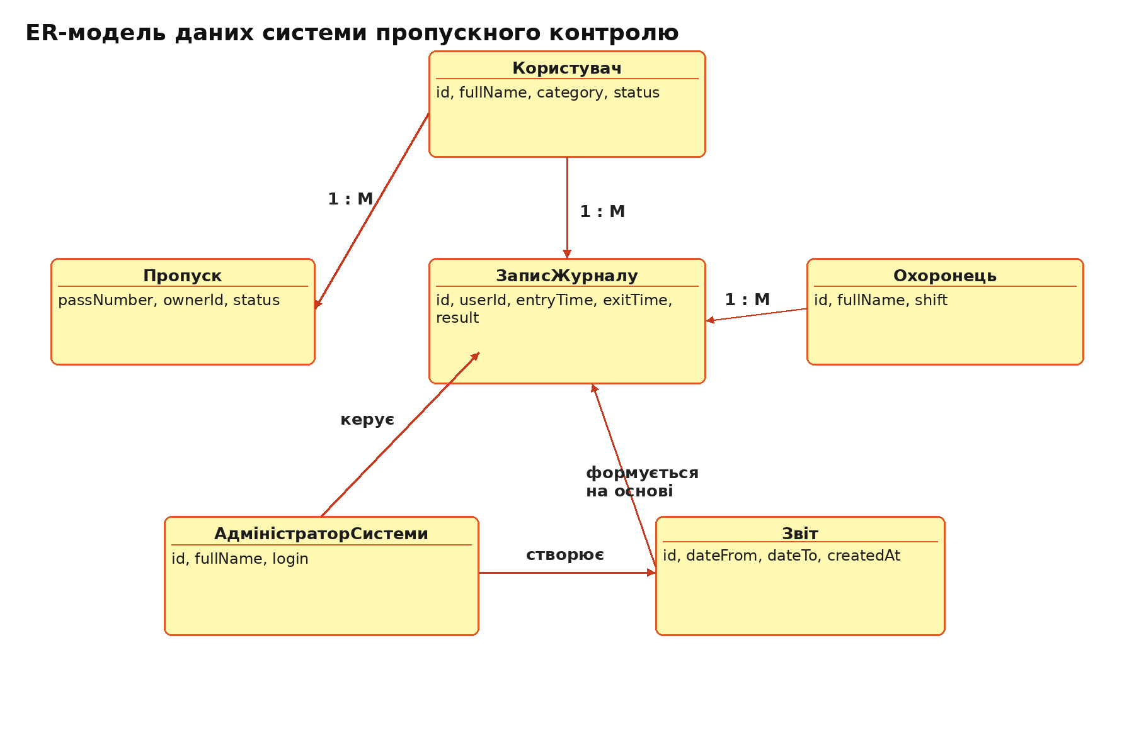
Рисунок 1 — ER-модель даних системи пропускного контролю в 18 корпус
Отже, ER-модель показує, що центральною сутністю системи є “Користувач”. З нею пов’язані пропуски, записи журналу та дії адміністратора. Журнал відвідувань є основним джерелом даних для формування звітів.

2. Методологія IDEF0 у межах проєкту
IDEF0 — це методологія функціонального моделювання, яка використовується для опису процесів системи через функції, входи, виходи, керування та механізми. У такій моделі кожна функція подається у вигляді блоку, а стрілки навколо нього показують, які дані надходять на вхід, що отримується на виході, які правила керують виконанням функції та за допомогою яких ресурсів вона виконується.
У межах проєкту головною функцією IDEF0-моделі є керування пропускним контролем у 18 корпусі. Ця функція охоплює ідентифікацію особи, перевірку права доступу, фіксацію входу або виходу, адміністрування користувачів і створення звітів.

2.1. Контекстна функція A0
Елемент IDEF0 | Зміст для проєкту
Функція A0 | Керувати пропускним контролем у 18 корпусі.
Входи | Дані користувача, номер пропуску, запит на вхід або вихід, дані відвідувача.
Виходи | Рішення про дозвіл або заборону доступу, запис у журналі, тимчасова перепустка, звіт про відвідування.
Керування | Правила доступу до корпусу, внутрішній розпорядок навчального закладу, політика безпеки, права користувачів.
Механізми | Охоронець, адміністратор системи, програмна система, база даних, комп’ютер або пункт пропуску.
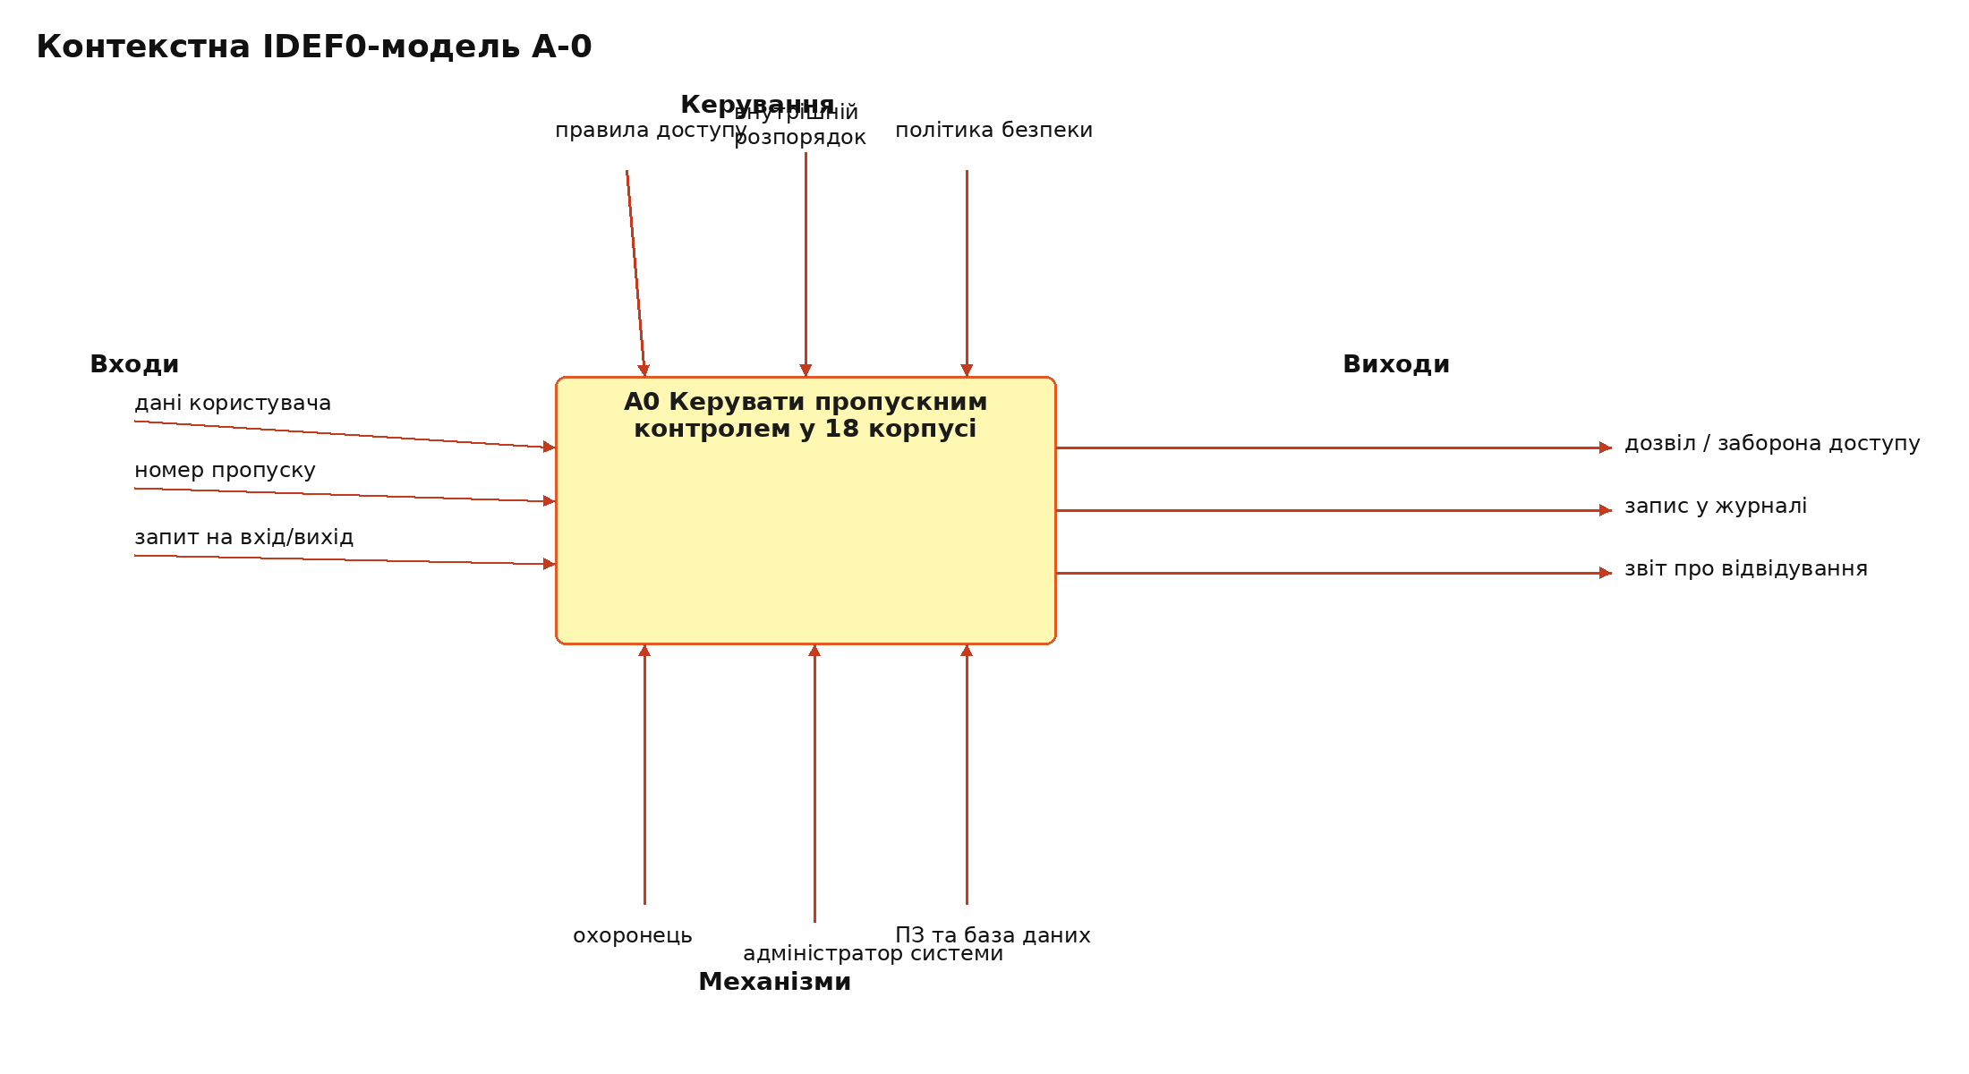
Рисунок 2 — Контекстна IDEF0-модель системи пропускного контролю

2.2. Декомпозиція функції A0
Підфункція | Назва | Опис
A1 | Ідентифікувати особу | Система приймає номер пропуску або дані користувача та визначає, кому вони належать.
A2 | Перевірити право доступу | Система перевіряє статус користувача, чинність пропуску та відповідність правилам доступу.
A3 | Зафіксувати вхід або вихід | Після перевірки система створює запис у журналі відвідувань.
A4 | Керувати користувачами та пропусками | Адміністратор додає користувачів, редагує їхні дані та змінює статус доступу.
A5 | Сформувати звіт | Система створює звіт за записами журналу за вибраний період.
Методологія IDEF0 дозволяє чітко розділити, що саме виконує система, які дані використовуються, за якими правилами відбувається обробка та хто або що забезпечує виконання процесу. Такий опис корисний для уточнення вимог і подальшого проєктування програмного продукту.

3. Нотація Бахмана в межах проєкту
Нотація Бахмана використовується для представлення структур даних і зв’язків між записами. Вона історично пов’язана з описом мережевих моделей даних, де важливим є не лише перелік сутностей, а й напрям зв’язків між власником запису та підлеглими записами. У межах навчального проєкту нотацію Бахмана доцільно використати для пояснення логічних взаємозв’язків між інформаційними об’єктами системи пропускного контролю.
Для системи пропускного контролю в 18 корпус нотація Бахмана може бути застосована для подання того, як користувачі, пропуски, записи журналу, охоронці, адміністратори та звіти пов’язані між собою.

3.1. Елементи нотації Бахмана для проєкту
Елемент | Застосування в проєкті
Тип запису | Користувач, Пропуск, ЗаписЖурналу, Охоронець, АдміністраторСистеми, Звіт.
Зв’язок власник - підлеглий запис | Користувач є власником пов’язаних пропусків і записів журналу.
Напрям зв’язку | Напрям показує, від якого об’єкта залежить інший об’єкт даних.
Множинність | Один користувач може мати багато записів журналу; один охоронець може створити багато записів.
Логічна залежність | Звіт залежить від записів журналу, оскільки формується на їх основі.
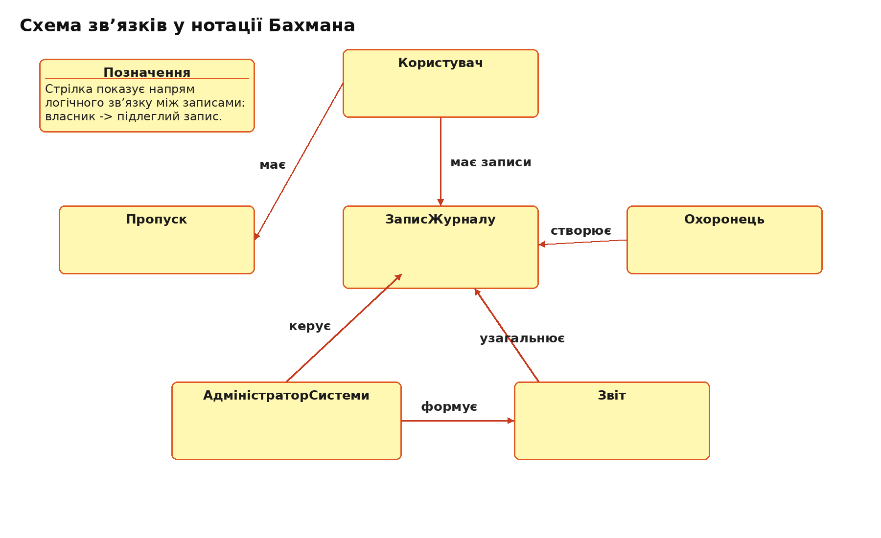
Рисунок 3 — Подання зв’язків даних у нотації Бахмана

3.2. Опис зв’язків у нотації Бахмана
Зв’язок | Опис
Користувач -> Пропуск | Користувач має пов’язаний із ним пропуск, який використовується для ідентифікації.
Користувач -> ЗаписЖурналу | Для кожного входу або виходу користувача створюється запис у журналі.
Охоронець -> ЗаписЖурналу | Охоронець бере участь у перевірці доступу та може створювати або підтверджувати запис.
АдміністраторСистеми -> Користувач | Адміністратор керує даними користувачів і їхнім статусом доступу.
ЗаписЖурналу -> Звіт | Звіт формується на основі набору записів журналу за певний проміжок часу.
Таким чином, нотація Бахмана допомагає показати логічну структуру зв’язків між записами даних. Для цього проєкту вона доповнює ER-модель, оскільки акцентує увагу саме на напрямі залежності між інформаційними об’єктами.

Висновок
У ході виконання роботи було описано інформаційну модель даних ER, методологію IDEF0 та елементи нотації Бахмана для проєкту “Система пропускного контролю в 18 корпус”.
ER-модель дозволила визначити основні сутності системи, їхні атрибути та зв’язки. Центральними сутностями є користувач, пропуск, запис журналу, охоронець, адміністратор системи та звіт. Методологія IDEF0 дала можливість описати функціонування системи через входи, виходи, керування та механізми. Нотація Бахмана була використана для пояснення логічних зв’язків між записами даних і напрямів залежності між ними.
Отриманий опис може бути використаний як основа для подальшого уточнення вимог, побудови моделей даних і розвитку програмного продукту.

